
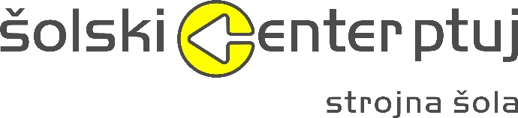

Šolski center Ptuj
Strojna šola
Volkmerjeva cesta 19
2250 Ptuj
Slovenija
+386 (0)2 7871 720
strojna.scptuj.si strojnasola@scptuj.si

OBVESTILO STARŠEM ZA IZPOSOJO UČBENIKOV IZ UČBENIŠKEGA SKLADA ZA ŠOLSKO LETO 2026/27

Spoštovani dijaki/dijakinje Strojne šole ŠC Ptuj,

v šoli, katero obiskujte, si lahko izposodite učbenike iz učbeniškega sklada, ki ga predpisuje šola, po priloženem seznamu. Za naročilo izpolnite e-naročilnico, ki jo boste dobili po eAsistentu.

Izposojevalnina se obračunava po veljavnem pravilniku o učbeniškem sklada. Le-to je potrebno poravnati s položnico, ki jo boste dobili v začetku šolskega leta pri razredniku ali jo bodo prejeli starši po e-pošti.
Ob predložitvi dokazila o plačilu učbenike prevzamete v knjižnici vsak dan med 7.00 in 14.00 uro.
Vse informacije o učbeniškem skladu so objavljene tudi na spletni strani šole (rubrika Za dijake in starše).

Dodatne informacije lahko dobite pri knjižničarki Biserki Kolmačič na tel. št. 02 787 17 17.

Skrbnica učbeniškega sklada Biserka Kolmačič

